2.1 整体介绍
本系统以 ESP32-S3 为主控芯片，构建智能全自动和面机。系统采用四层架构：用户交互层、智能服务层、主控决策层与硬件执行层。
触控屏（LVGL/EEZ Studio）、网页控制面板（HTTP REST API）和微信小程序三种用户入口通过统一的互斥锁机制共享硬件资源。微信小程序端用户以文字或语音描述当日饮食情况和面食需求，经小智 AI 服务端（xiaozhi-server）调用 DeepSeek 大语言模型和营养推荐引擎解析后，生成面团配方的结构化参数，通过 WebSocket 长连接下发至 ESP32 设备端。设备端运行 FreeRTOS 多任务系统，核心工作流引擎根据接收到的参数，按配方比例驱动 DRV8870 水泵、无刷电调、双舵机、步进电机和霍尔流量计等执行机构，完成面粉加入、加水、研磨、加料、搅拌的全自动流程。

系统整体框图
层次 | 组成模块 | 关键技术
用户交互层 | 触控屏（LVGL+EEZ Studio）  网页控制面板（HTTP REST）  微信小程序（小智 AI 入口） | 三端互斥锁（ctl_mutex）  FreeRTOS 多任务调度
智能服务层 | 小智 AI 服务端（xiaozhi-server）  ASR / LLM / TTS 引擎  营养推荐引擎（nutrition-service） | DeepSeek 大语言模型  WebSocket 实时通信  MCP 工具调用协议
主控决策层 | ESP32-S3（240MHz Xtensa LX7）  FreeRTOS 实时操作系统  核心工作流引擎（function.c） | LEDC 8通道全满调度  I2S 全双工音频管线  Opus + ESP-SR 唤醒词引擎
硬件执行层 | DRV8870 水泵（GPIO12/13 PWM）  无刷电调 ×2（GPIO15/9 ESC）  双舵机 + 步进电机  YF-S201 流量计（GPIO37） | 5kHz PWM 电机调速  50Hz ESC 油门控制  闭环脉冲计数水量控制

各层之间通过明确的接口通信：用户交互层经 ctl_mutex 统一调度后调用核心工作流引擎；智能服务层通过 WebSocket/MCP 下发结构化指令至设备端；主控决策层通过 LEDC/I2S/GPIO 驱动硬件执行层。层次间低耦合、层内高内聚的设计便于后续独立升级任一模块。

2.3 软件系统介绍

2.3.1 软件总体设计
ESP32-S3 搭载 FreeRTOS 实时操作系统，通过抢占式多任务调度管理图形界面渲染、WiFi 网络通信、HTTP/TCP 指令处理、音频语音交互及电机控制工作流等并行任务。任务间通过互斥信号量、消息队列和事件组进行同步，确保多任务并发下的实时响应能力。
ESP32-S3 内部资源在设计中得到充分利用：4 个 LEDC 定时器与全部 8 个通道被分配至 7 路独立 PWM 输出；I2S0 外设配置为全双工模式，以 4 个 GPIO 同时驱动 INMP441 麦克风输入和 MAX98357A 扬声器输出。在 240MHz 单核 Xtensa LX7 处理器上，通过 FreeRTOS 时间片轮转调度，将 CPU 密集型任务与实时性任务分配到不同优先级的任务中，保证关键控制路径的确定性和语音交互的低延迟。

2.3.2 软件各模块介绍

一、核心工作流引擎（function.c）
工作流引擎接收面团重量参数，按预设配方比例计算各物料目标值，分四阶段顺序执行全自动和面流程。
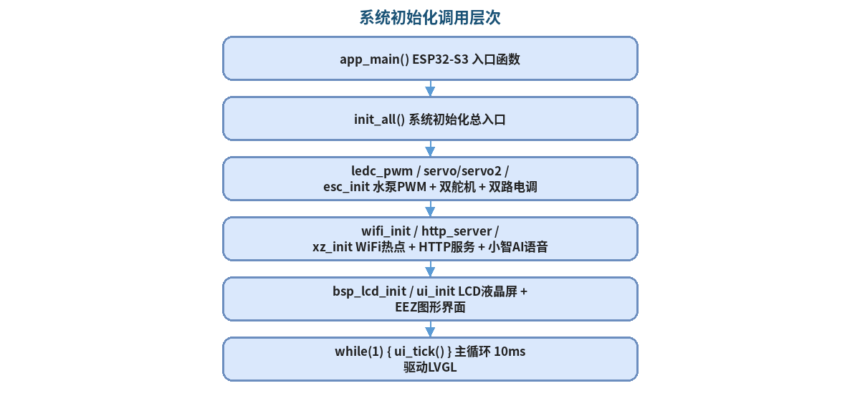

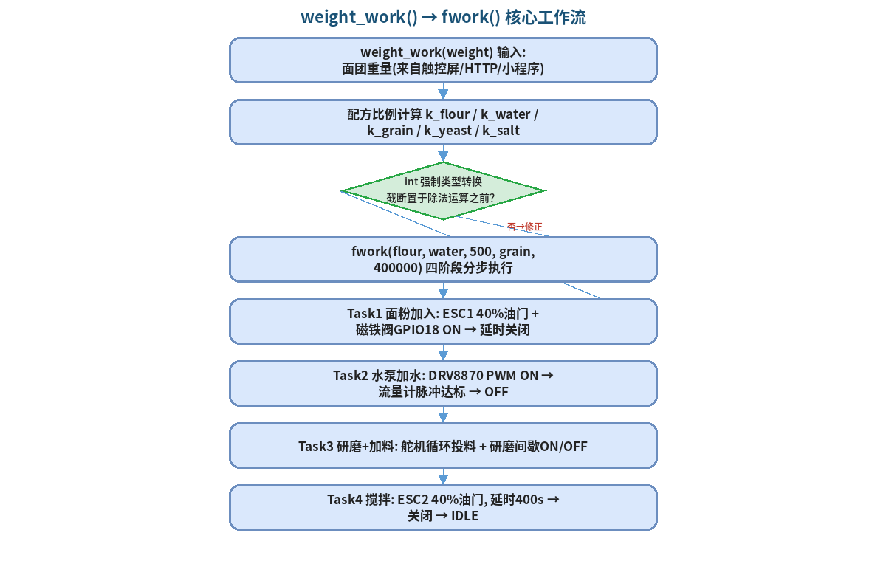

关键输入变量：
变量名 | 类型 | 分类 | 含义
weight | uint32_t | 输入 | 面团总重量（g），来自触控屏/HTTP/微信小程序
k_flour~k_salt | float | 常量(5组) | 配方比例常数：120/267.5, 65/267.5, 80/267.5, 2/267.5, 0.5/267.5

关键输出变量：
变量名 | 类型 | 分类 | 含义
flour | int | 输出 | 面粉电机运行时长（ms）
water | int | 输出 | 水泵运行时长/目标脉冲数
grain | int | 输出 | 研磨运行总时长（ms）
yeast | int | 输出 | 酵母加料循环次数
salt | int | 输出 | 盐加料循环次数

二、三端互斥控制（ctl_mutex.c）
系统支持触控屏、HTTP 网页、小智 AI 三方控制。本模块基于 FreeRTOS 互斥信号量实现非阻塞互斥调度，确保同一时刻仅有一端操作硬件。采用非阻塞策略（xSemaphoreTake 超时为0）而非阻塞等待，避免触控屏 UI 线程或 HTTP 请求被长时间挂起导致用户体验冻结。
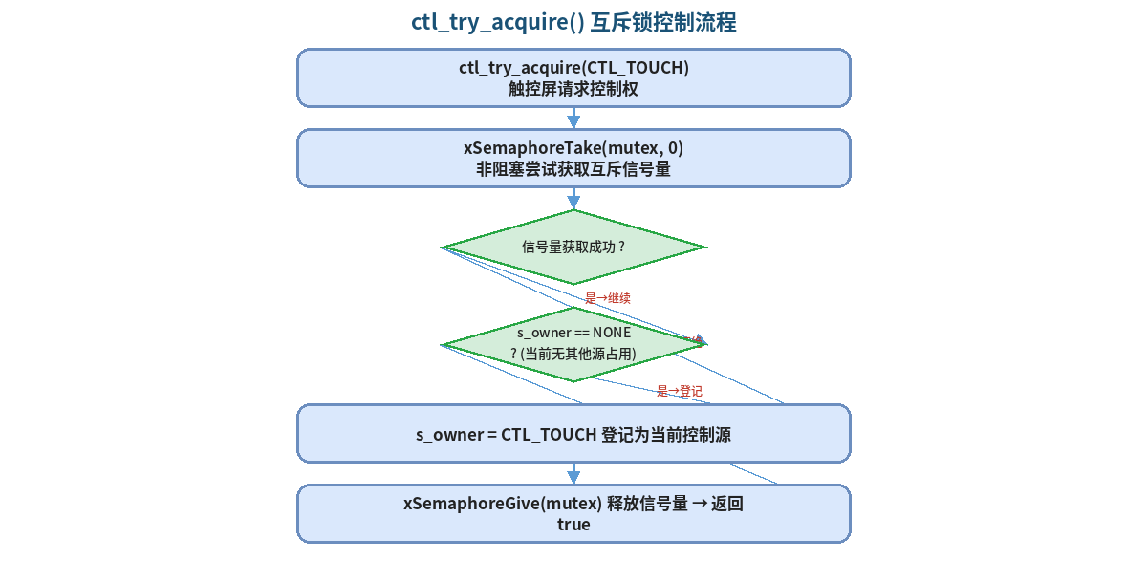

控制源接入点：
控制源 | 枚举值 | 获取锁位置 | 释放锁位置
触控屏 | CTL_TOUCH | action_star_mixer() | action_stop()
HTTP 网页 | CTL_HTTP | api_start_post_handler() | api_stop_post_handler()
小智 AI | CTL_XIAOZHI | handle_mcp_command() | fstop()

关键变量：
变量名 | 类型 | 分类 | 含义
s_mutex | SemaphoreHandle_t | 内部 | FreeRTOS 互斥信号量
s_owner | ctl_source_t | 内部 | NONE/TOUCH/HTTP/XIAOZHI
src (入参) | ctl_source_t | 输入 | 请求控制权的来源标识
返回值 | bool | 输出 | true=获取成功, false=已被占用

三、电机与执行机构驱动
本系统共驱动 4 类、7 路独立执行机构，全部通过 ESP32-S3 LEDC 硬件外设产生 PWM 信号，经 4 个定时器与 8 个独立通道统一管理，资源利用率 100%。
LEDC 通道分配表：
Timer | 频率 | 分辨率 | Ch | GPIO | 执行机构 | 信号类型
0 | 5kHz | 10-bit | CH3 | 12 | 水泵 DRV8870 IN1 | PWM 可变占空比
0 | 5kHz | 10-bit | CH4 | 13 | 水泵 DRV8870 IN2 | 固定 LOW
1 | 1kHz | 10-bit | CH1 | 4 | 步进电机 STP | 脉冲序列
2 | 50Hz | 14-bit | CH0 | 8 | 旋转舵机 | 角度-脉宽映射
2 | 50Hz | 14-bit | CH2 | 3 | 击打舵机 | 角度-脉宽映射
3 | 50Hz | 14-bit | CH6 | 15 | 面粉 ESC | 油门-脉宽映射
3 | 50Hz | 14-bit | CH7 | 9 | 搅拌 ESC | 油门-脉宽映射

技术难点：选择 10-bit 分辨率（1024 占空比等级）而非更高位宽的原因是 LEDC 频率可达性约束。ESP32-S3 的 LEDC 时钟源为 80MHz APB 时钟。若采用 13-bit（8192 等级），理论最高频率仅为 9.8kHz，无法达到目标 5kHz。10-bit 模式下最高频率为 78kHz，5kHz 通过分数分频器精确实现。
关键变量：
变量名 | 类型 | 分类 | 含义
state (入参) | int | 输入 | 0=关闭, 1=开启50%占空比
duty | uint32_t | 输出 | 目标占空比值（0 或 511）
PWM_FREQ_HZ | 宏 | 常量 | 50000 (5kHz, DRV8870最佳频段)

四、小智 AI 智能交互
用户通过微信小程序聊天界面描述当日饮食和面食需求，经小智 AI 服务端解析后，通过 MCP 协议下发结构化控制指令至 ESP32。服务端由 FastAPI 营养推荐引擎（nutrition-service）和 WebSocket 网关（xiaozhi-server）两部分组成。
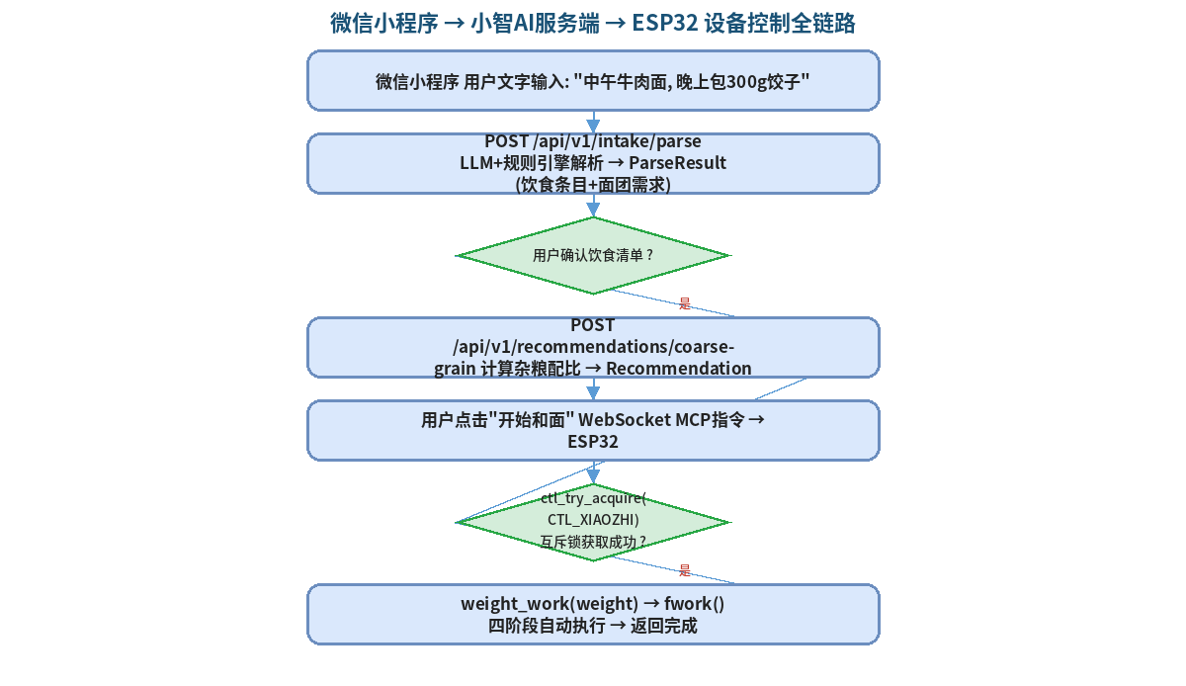

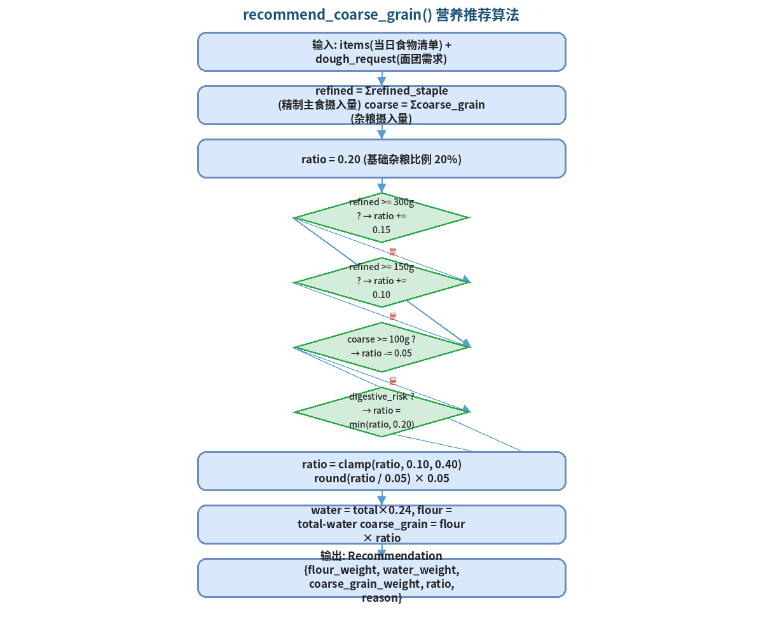

MCP 指令映射：
用户意图 | MCP tool | 设备端函数 | 参数
开始和面 | start_mixer | weight_work(weight) | weight: 面团总重量(g)
紧急停止 | stop_mixer | fstop() | 无
推出面团 | push_out | push_and_out(1) | direction: 1
退回 | push_back | push_and_out(0) | direction: 0

关键输入变量：
变量名 | 类型 | 分类 | 含义
text | string | 输入 | 用户当日饮食+面食需求自然语言
confirmed_items | list[FoodItem] | 输入 | 用户确认后的饮食条目列表

关键输出变量：
变量名 | 类型 | 分类 | 含义
Recommendation.ratio | float | 输出 | 杂粮比例（10%~40%,步进5%）
Recommendation.flour | int | 输出 | 普通面粉克重（g）
Recommendation.coarse_grain | int | 输出 | 杂粮粉克重（g）
Recommendation.water | int | 输出 | 水量（g/mL）
MCP JSON | JSON | 输出 | 下发给 ESP32 的结构化控制指令

五、流量计闭环水量控制
将传统定时开环加水（精度 ±20%）升级为 YF-S201 霍尔流量传感器闭环脉冲计数控制（精度 ±2~5%）。传感器输出 450 脉冲/L，GPIO37 配置为上升沿中断输入，IRAM 中的轻量级 ISR 仅执行 pulse_count++。未采用 PID 补偿——水泵关断后管路残余水量在传感器固有误差范围内。
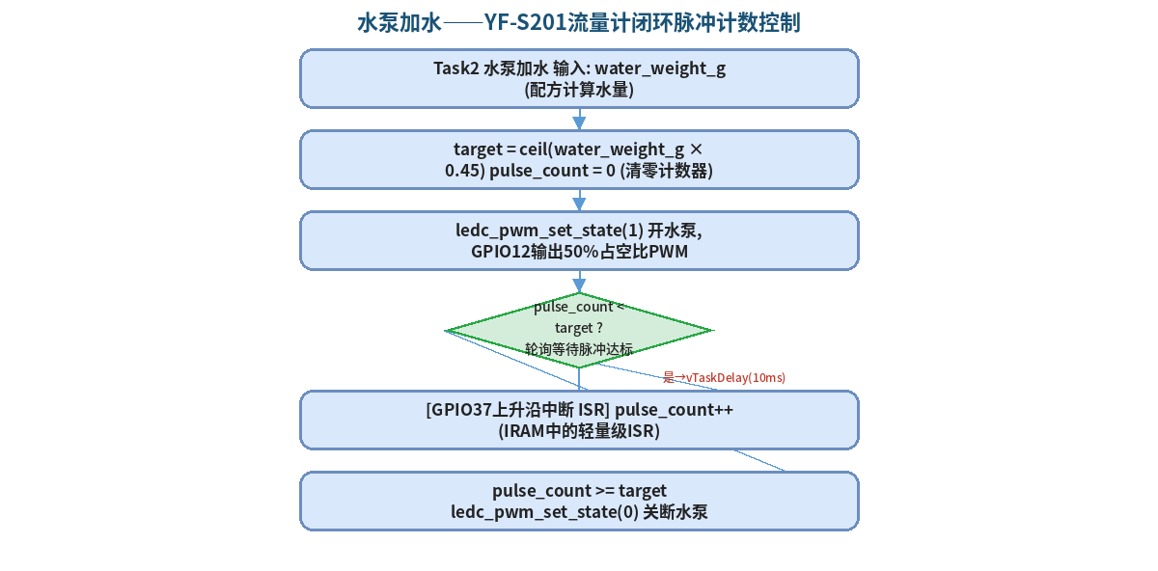

关键变量：
变量名 | 类型 | 分类 | 含义
pulse_count | volatile uint32_t | 全局 | IRAM ISR 中的脉冲累加计数器
target | uint32_t | 局部 | 目标脉冲数 = ceil(水量mL × 0.45)
water_weight_g | int | 输入 | 配方计算出的水量（g，即 mL）

六、LVGL 触控屏与 HTTP 服务器
触控屏采用 LVGL v9 + EEZ Studio，EEZ 生成页面布局，action.cpp 处理按钮事件。HTTP 服务器（端口 80）内嵌网页固件，提供 REST API。两个模块在执行电机控制前均需获取互斥锁。
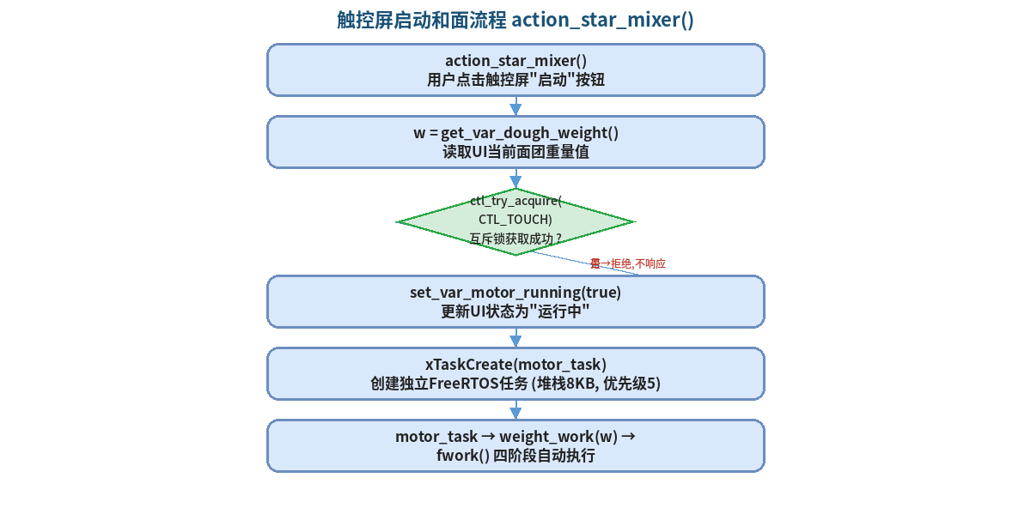

关键变量：
变量名 | 类型 | 分类 | 含义
dough_weight | int32_t | 全局 | UI 当前面团重量值（50~1000g）
motor_running | bool | 全局 | UI 电机运行状态指示
g_motor_task_handle | TaskHandle_t | 内部 | 电机任务 FreeRTOS 句柄

2.3.3 软件技术指标
指标 | 数值 | 指标 | 数值
操作系统 | FreeRTOS（抢占式多任务） | 音频编码 | Opus（16kHz/单声道/60ms帧）
固件框架 | ESP-IDF v6.0 | 唤醒词引擎 | ESP-SR MultiNet
编程语言 | C(驱动层)/C++(应用层+音频) | 服务端模型 | DeepSeek/ChatGLM
图形框架 | LVGL v9 + EEZ Studio | HTTP服务 | 内嵌,端口80,REST JSON
LEDC占用 | 8/8通道,4/4定时器,100% | WiFi模式 | AP(802.11n,20MHz)
固件体积 | 2.7MB(分区3MB,14%空闲) | I2S模式 | 全双工(4 GPIO双设备)
GPIO占用 | 34/49 (69%) | PWM输出 | 7路独立(LEDC)

2.3.4 完整引脚与片上资源分配
（此处插入《ESP32-S3完整资源分配表.docx》中的五个表格。）

